苏州大学实验报告
院、系 | 计算机学院 |  | 年级专业 |  | 大三计科 |  | 姓名 | 窦怀厦
课程名称 |  | 汇编语言程序设计 |  |  |  |  |  |  | 成绩
指导教师 |  | 胡沁涵 |  | 同组实验者 |  | 无 |  | 实验日期 | 20181212

实 验 名 称 | 实验四 字符串操作

- 实验目的
- 了解汇编语言中字符串操作；
- 掌握汇编语言多种字符串操作的方法；
- 实验内容
- 请简述IA-32系列处理器提供字符串操作指令的原因。
答：为了能够简洁高效的处理字符串。
- 常用的串操作指令有哪几类？除此之外还有什么类型的串操作指令？
答：常用的串操作指令有5类：串传送指令、串装入指令、串存储指令、串比较指令、
串扫描指令。还有串输入与串输出操作指令。
- 串操作指令能够操作哪几种尺寸的字符？
答：字节、字、双字
- 字符串操作指令的源操作数和目标操作数在哪里？编写一个C程序，由用户输入一个十进制整数，统计其各位中8出现的次数，并输出统计结果。采用一个子程序进行统计。根据5.1.1说明的VC2010的编译配置选项，生成对应汇编语言形式的目标代码，观察分析主函数main和子程序对应的目标代码。
int times(int n)
{
00F81000 push esi
00F81001 mov ecx,2C248h
int count = 0;
00F81006 xor esi,esi
00F81008 jmp times+10h (0F81010h)
00F8100A lea ebx,[ebx]
int a;
int b;
while(true)
{
a = n % 10;
00F81010 mov eax,66666667h
00F81015 imul ecx
00F81017 sar edx,2
00F8101A mov eax,edx
00F8101C shr eax,1Fh
00F8101F add eax,edx
00F81021 lea edx,[eax+eax*4]
00F81024 add edx,edx
00F81026 sub ecx,edx
if (a == 8)
00F81028 cmp ecx,8
00F8102B jne times+2Eh (0F8102Eh)
count++;
00F8102D inc esi
n = n / 10;
00F8102E mov ecx,eax
if (n == 0)
00F81030 test ecx,ecx
00F81032 jne times+10h (0F81010h)
break;
}
return count;
00F81034 mov eax,esi
00F81036 pop esi
}

int main()
{
printf("%d\n", times(180808));
00F81040 call times (0F81000h)
00F81045 push eax
00F81046 push offset string "%d\n" (0F820F4h)
00F8104B call dword ptr [__imp__printf (0F820A0h)]
00F81051 add esp,8
}
00F81054 xor eax,eax
00F81056 ret
- 字符串传送指令功能上相当于先后执行了字符串装入和字符串存储2条指令，请问两种方法有什么区别？
答：字符串传送指令长度更短，执行效率更高
- 请说明DF标志的作用以及改变DF标志的方法。（除了采用CLD和STD指令外，还有其他方法吗？）
答：DF = 0，字符串操作顺序从低到高
DF = 1, 字符串操作顺序从高到低
改变DF标志的方法：CLD与STD
未找到其它方法改变DF
- 请说明指令“STSOW”与如下程序片段的异同：
MOV [EDI], AX
ADD EDI, 2
答：DF=0时相同， DF=1时等价于mov [edi], ax && sub edi, 2
下列编程题，除了输入和输出操作之外，请采用嵌入汇编的形式，并利用字符串操作指令实现，：
- 请编写程序ex41实现如下功能：由用户从键盘输入两个字符串；然后，把两个字符串合并到一起；最后，显示输出合并后的字符串。
#include<stdio.h>
char str1[100];
char str2[100];
char s[200];
int main()
{
scanf("%s", str1);
scanf("%s", str2);
_asm{
lea esi, str1
lea edi, s
call addStr

lea esi, str2
lea edi, s
call addStr
}
printf("%s\n", s);
return 0;
_asm{
//子程序：把一个字符串追加到另一个字符串之后
//入口: esi=需要追加的字符串， edi被追加字符串
//出口：edi=追加后的字符串
addStr:
dec edi
IsZero:
inc edi
cmp [edi], 0
jnz IsZero
//[edi]恰好为字符串结尾
//df = 0
cld
L:
//[esi]移动到[edi], 同时esi与edi分别+1
movsb
//如果[esi]为0则字符串追加结束
cmp [esi], 0
jnz L
//添加字符串结束标志
mov [edi], 0
ret
}
}

运行结果：
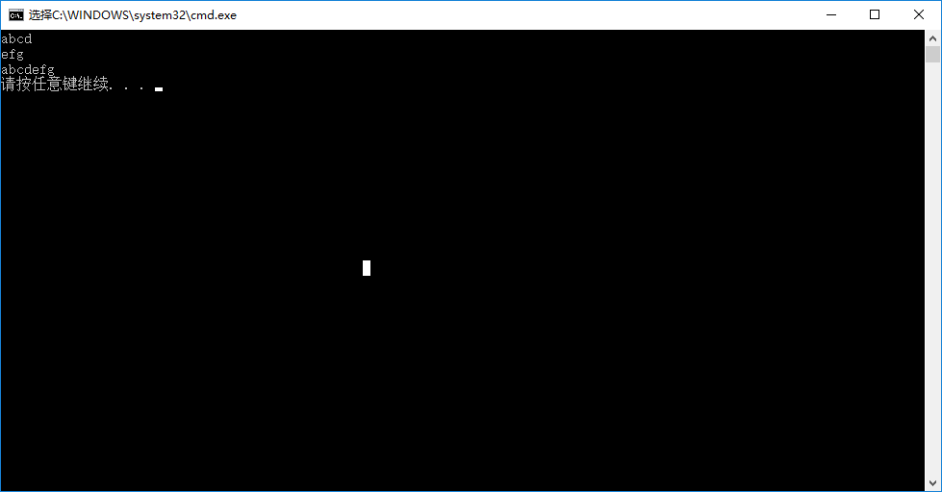
- 请编写程序ex42实现如下功能：由用户从键盘输入两个字符串str1和str2；然后，确定str2在str1中出现的起始位置（如果不出现，则起始位置是-1）；最后，显示输出起始位置。
#include<stdio.h>
#define N 200
char str1[N];
char str2[N];
char aa, bb;
int index = 0;
char s0, s1;
int main()
{
scanf("%s", str1);
scanf("%s", str2);
_asm{
lea esi, str1
lea edi, str2
call FirstIndex
mov index, eax
}
printf("First index is %d\n", index);
return 0;
_asm{
//子程序：确定str2在str1中出现的起始位置
//入口：esi = str1首地址 edi = str2首地址
//出口：eax = 位置，如果不出现，则起始位置是-1
FirstIndex:
//保存临时变量
push ebp
mov ebp, esp
//先把edi放入栈中，此步骤为了计算str1的长度
push edi
mov edi, esi
call Strlen
pop edi
//ebp-4存放str1长度
push eax

call Strlen
//ebp-8中存放str2长度
push eax
//外层循环， ecx从0到[ebp-4]
xor ecx, ecx
//内层循环， edx从0到[ebp-8]
xor edx, edx
//用作flag变量
//[ebp-12]存放flag
xor eax, eax
push eax
Outloop:
//外层循环结束则返回-1
cmp ecx, [ebp-4]
jz Fail
//flag设置为0
mov [ebp-12], 0
Innerloop:
//判断内层循环是否结束
cmp edx, [ebp-8]
//内层循环结束，两种情况，1.flag即[ebp-12]为1表示str2在str1中； 2. [ebp-12]为0表示str2不在str1中
//跳转到Last进行判断
jz Last
//判断str1是否结束, 如果结束则以当前下标开始的串由于长度小于str2
//均无法包含str2, 故直接返回索引-1
//以下几句等价于cmp ecx+edx, [ebp-4], 相等则返回-1
push eax
lea eax, [ecx+edx]
cmp eax, [ebp-4]
pop eax
jz Fail

//以下几句等价于cmp [esi+ecx+edx], [edi+edx], 不等则设置flag为1， 相等则进行下一次内循环
push eax
push ebx
lea eax, [esi+ecx]
lea eax, [eax+edx]
mov al, [eax]
lea ebx, [edi+edx]
mov bl, [ebx]
cmp al, bl
pop ebx
pop eax
jnz FlagTrue

inc edx
jmp Innerloop
FlagTrue:
mov [ebp-12], 1
jmp Last
Fail:
pop ebp
pop ebp
pop ebp
pop ebp
mov eax, -1
ret
Last:
cmp [ebp-12], 0
jz Succ
//当前位置未找到匹配
//进入外层循环， 判断以下一个下标开始的串是否与str2匹配
inc ecx
xor edx, edx
jmp Outloop
Succ:
pop ebp
pop ebp
pop ebp
pop ebp
mov eax, ecx
ret
}
_asm{
//子程序：确定一个字符串的长度
//入口：edi = 字符串首地址
//出口：eax = 字符串长度
Strlen:
xor eax, eax
mov ecx, -1
L1:
inc ecx
cmp [edi+ecx], 0
jnz L1
mov eax, ecx
ret
}
}
运行结果：
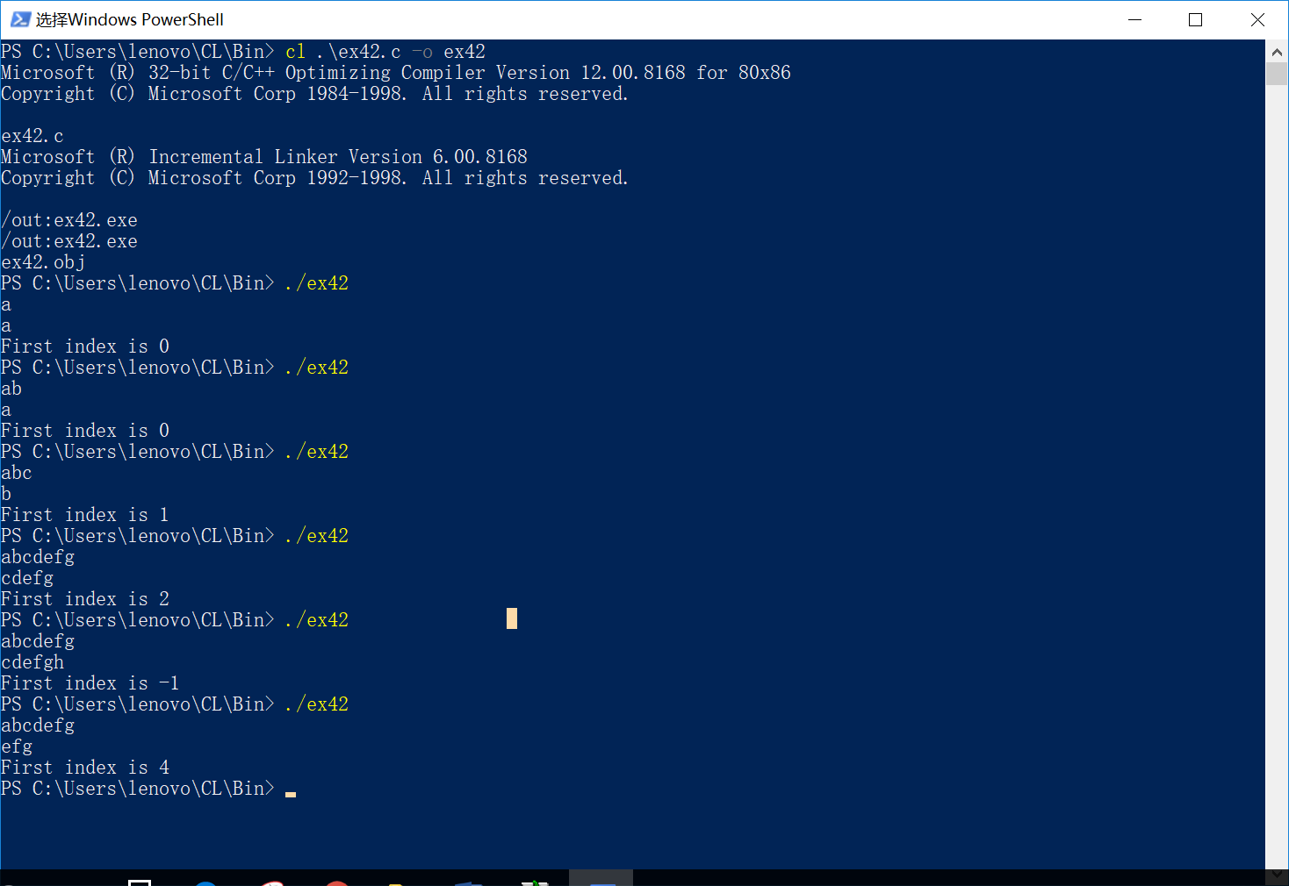
- 请充分运用字符串操作指令编写程序ex43实现如下功能：由用户从键盘输入一个字符串；然后，过滤掉其中可能出现的标点符号；最后，显示输出过滤后的字符串。
#include<stdio.h>
//待处理字符串
char s1[100];
//过滤后的字符串
char s2[100];
int main()
{
scanf("%s", s1);
_asm{
lea esi, s1
lea edi, s2
call filter
}
printf("%s\n", s2);
return 0;
_asm{
//子程序：过滤掉字符串中的标点符号
//入口：esi=待处理字符串首地址， edi=过滤后的字符串首地址
//出口：无
filter:
//df=0
cld
Next:
//字符串处理结束
cmp [esi], 0
jz F
//[esi]内容移动到al中
lodsb
//判断al是否为标点符号(此处不是数字与字母的符号统一认为是标点符号)
call IsSymbol
cmp ah, 1
//返回值为1表示al为标点符号,则跳过该符号
jz Next
//否则把al mov到[edi]中
stosb
jmp Next
F:
//添加字符串结束标志
mov [edi], 0
ret
}
_asm{
//子程序；判断一个符号是否为标点符号
//入口: al=待判断符号
//出口：ah=1(是) 0(否)
IsSymbol:
cmp al, '0'
jb Yes
cmp al, '9'
ja isUpper
No:
mov ah, 0
ret
Yes:
mov ah, 1
ret
IsUpper:
cmp al, 'A'
jb Yes
cmp al, 'Z'
ja IsLower
jmp No
IsLower:
cmp al, 'a'
jb Yes
cmp al, 'z'
ja Yes
jmp No
}
}
运行结果：
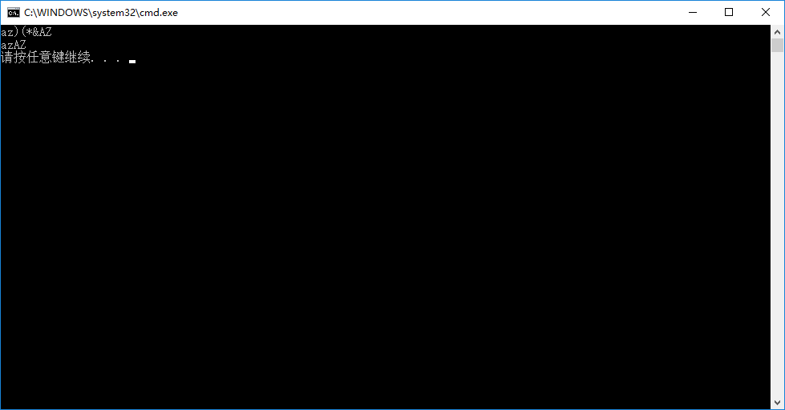
- 请编写程序ex44实现如下功能：由用户从键盘分别输入一个字符ch和一个数值n；然后，生成一个由字符ch构成的n个字符的字符串；最后，显示输出该字符串。请采用子程序实现生成一个字符串的操作。
#include<stdio.h>
char c;
char s[100];
int n;
int main()
{
scanf("%c", &c);
scanf("%d", &n);
_asm{
lea edi, s
mov ecx, n
mov al, c
call Ncc
}
printf("%s\n", s);
return 0;
_asm{
//子程序：生成n个字符ch组成的字符串
//入口：ecx = n, al=字符， edi=字符串首地址
//出口：无
Ncc:
//重复ecx次， 每次把al内容放入[edi]并使得edi+1
rep stosb
//添加字符串结束标志
mov [edi], 0
ret
}
}
运行结果：
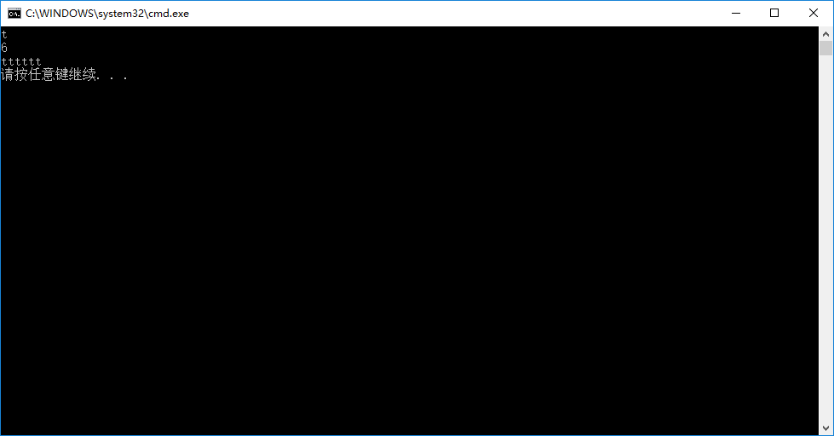
- 实验步骤和结果

- 实验总结

